Programlama Laboratuvarı 1.Proje Ödevi

1. *Bilgisayar Mühendisliği 2.Öğretim* Kocaeli ÜniversitesiUmuttepe, İzmit, Kocaeli, Türkiye

*Özetçe*—Bu makale, denizlerde doğal kaynak arama ve çıkarma operasyonları gerçekleştiren bir şirketin maksimum kâr elde edebilmek amacıyla arama bölgesini en doğru sayı ve optimal boyutlarla bölünmüş alanlara (parsellere) ayırmayı ele almaktadır. Şirketin elde edecegi kar miktarı hesaplanmaya calisirken kayanak araması yapılan alan hesabı mümkün oldugunca az tutularak hem şirket maaliyetleri hem de arama yapilann cevre minimum seviyede tutulmaya calisilir.

Anahtar Kelimeler — kaynak arama ve çıkarma, elde edilecek kar, , optimal boyut

.

# Giriş

Bu projede denizlerden doğal kaynak arama ve çıkarma faaliyetleri gerçekleştiren bir şirketin en fazla kar elde edebilmek için arama-çıkarma operasyonlarının yapıldığı bölgeyi en doğru sayı ve optimal boyutlara (parsellere) bölmeyi amaçlamaktadır. Bu doğrultuda yapılan çalışmaların birden fazla gereksinimleri vardır. Aranan bölgenin en gerçekçi ve optimal bölgeleri bulmak için yapılan işlemlerde temel programlama bilgisi ve grafik çizmek işin en önemli kısımlarını oluşturur. Arama-çıkarma yapılan bölgede maksimum kar elde edilmek için yapılan ilk uygulama o bölgenin koordinatlarını elde etmektir. Daha sonra elde edilen koordinatlara uygun bir şekilde bölgenin kapalı alan (çokgen) grafiğini çizmek gerekir. Çizilen şeklin yüzey alanı değerinin hesaplanması beklenmektedir. Rezerv değerini bulmak için yüzey alan bilgisine ihtiyaç vardır hatta yüzey alanları üzerinden rezerv değer miktarı tespit edilen bölgelerde kaynak arama şirketinin sondaj ve kaynak çıkarma ayağını oluşturmaktadır. Rezerv değeri temelde yüzey alan değerinin on katı ile çarpılasıyla elde edilir. Sonraki aşama ise arama yapılan bölgenin çizilen grafiğini uygun belirli boyutlarda düzgün karesel parçalara bölünmesidir fakat karesel alanlar bazı gereksinimlere uygun bölünmelidir. Mesela bu bölme işlemi sırasında rezerv bölge sınır çizgilerinin her içinden geçtiği ve sınırın içerisinde kalan tüm alanlarda sondaj faaliyeti yapılmalıdır. Dolayısıyla rezerv bölgelerdeki bölünmüş karesel alanların toplamının mümkün olduğunca en az olması beklenmektedir. Birim sondaj maaliyeti şirketin belirlediği miktar kadar ele alınıp toplam sondaj maliyeti, o bölge sınırının üstünden geçen ve içerisinde kalan tüm bölünmüş karesel alanların toplamını birim sondaj maliyeti ile çarpılarak elde edilir. Her bir bölünmüş karesel alandan çıkarılan kaynakların depolanması için bir platform kurulması gerekmektedir. İleride bahsedeceğimiz depo platform maliyeti işlemleri için önemli bir adımdır. Her karesel alanda yalnızca bir adet kurulması zorunlu bu platformların maliyetleri özdeş tutulur. Birim platform maaliyeti birim sondaj birim maaliyetinde olduğu gibi belirlenen miktar değerince hesaplanır. Yapılan çalışmada toplam maliyetin azaltılması bakımından kurulacak toplam platform sayısının yine mümkün olduğunca en az olması beklenmektedir. Maliyetin azaltılması bakımından bölümlenen karesel alanların boyutları, her karesel alanın sınır komşuları kendi boyutunun ya bir büyüğü ya da bir küçüğü olmak kısıtlaması gibi tek başına köşe noktaları alanlar arasında sınır olarak değerlendirilmemesi gibi belirli bir kural çerçevesinde ele alınarak hesaplamalar yapılır.

# Yöntem

Yapılan çalışma devC++ platformu üzerinde C dili kullanılarak ilerlemiştir.

İlk olarak yöntemin gerçekleşmesi için curl/curl.h, graphics.h gibi belirli kütüphaneler indirilmiştir. curl/curl.h kütüphanesini verilen url bağlantısından koordinat noktalarını almak için kullanılmıştır. Alınan koordinat noktalarını kullanabilmek için url bağlantısındaki verileri koordinat.txt adlı text dosyasına yazdırılmıştır. Daha sonra dosya okuma işlemi yapılmıştır. Kullanıcın istediği satıra (koordinat değerlerine) göre koordinatlar struc yapısıyla oluşturulan diziye atanmıştır. Ardından başta belirten terminal ve oluşturulacak kareler arasındaki boşluk boyuta göre graphics.h kütüphanesinden yararlanılan fonksiyonlarla ızgara ve çokgen şekilleri çizilmiştir. Çokgen şeklini çizdirmek için graphics.h kütüphanesindeki fonksiyonu (drawpoly) kullanabilmek için struc yapısındaki dizi tek boyutlu diziye atanmıştır. Fakat bu iki farklı yapıdaki dizi bazı işlemlerde beraber kullanılmıştır mesela birçok çokgen oluşturan koordinat verilerinde.

Bu işlemlerden sonra yapılan işlemler çokgenin alanı üzerinde yoğunlaşır. Çokgenin alanını bulmak için çizilen ızgara şeklinde oluşan birim karelerin köşe noktaları alınmıştır. Alınan birim kare köşe koordinatları bir nokta gibi değerlendirilerek Ray Casting algoritmsı kullanılmıştır. Bu algoritma sayesinde çokgenin içindeki ve çokgeni herhangi bir köşe noktasından kesen birim karelerin sayısı hesaplanıp hesaplanan birim kare sayısı çizilen çokgenin alanı olarak kullanılmıştır.

# SONUÇ

Sonuç olarak bu projede farklı kütüphaneler kullanılarak url bağlantısından veri çekme okuma ve değerlendirme işlemlerinin nasıl yapılacağı öğrenilmiştir. Ayrıca url bağlantısından alınan veriyi nasıl farklı formlarda kullanılacağı öğrenilmiş ve C dilinde dosya yazma ve okuma, farklı yapıdaki dizileri kullanma, fonksiyon çağırma gibi birçok alanda gelişmemizi sağlamıştır.

# V. Deneysel sonuçlar

Terminalde ızgaranın ve istenilen satırdaki koordinatların oluşturulduğu çokgenin çizilmesi ve alanının bulunması.

1.

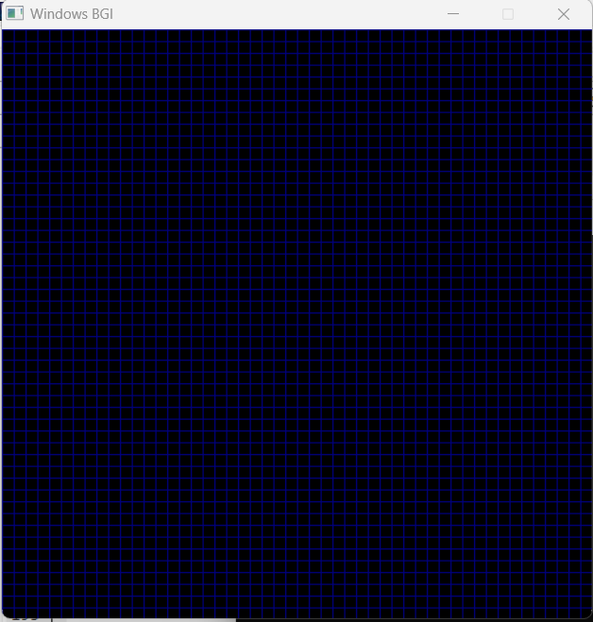

2.

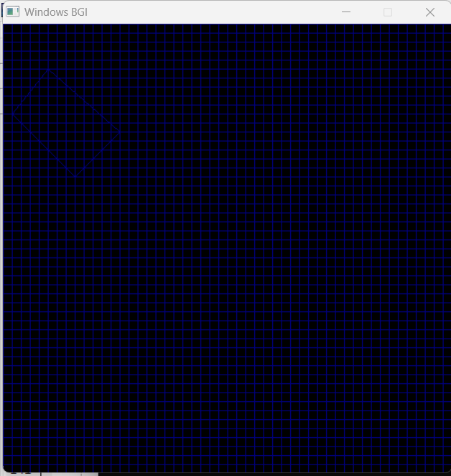

3.

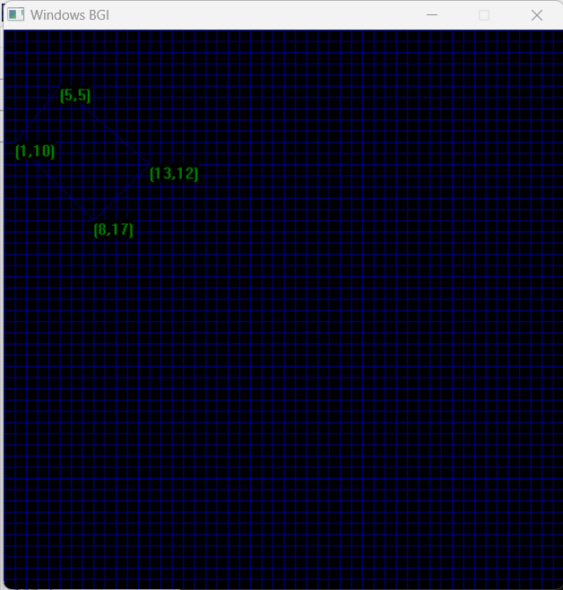

4.

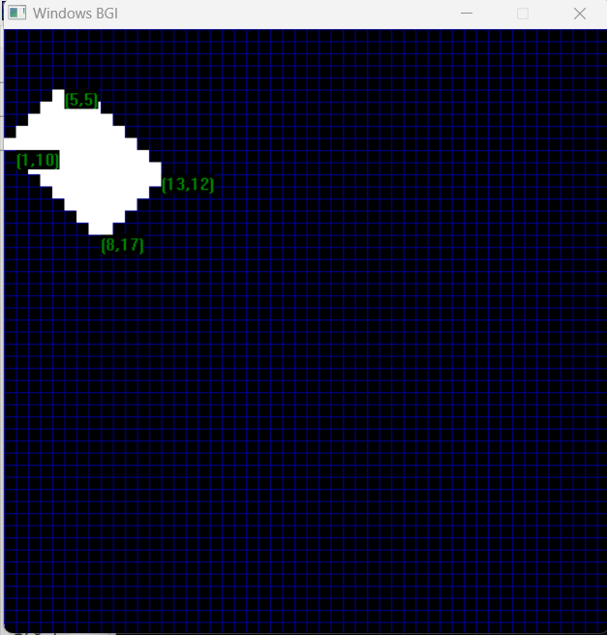

##### Kaynakça

1. https://www.youtube.com/watch?v=7CRf4nZ5CRw&list=PLD5D5Hj95BCFid63gy2VtVBXJZQXuw12R&index=2
2. <https://www.youtube.com/watch?v=dTBvbH3xAmc>
3. <https://www.youtube.com/watch?v=w0mgn6OLKUs>
4. <https://www.youtube.com/watch?v=CHFyEnlMnxg>
5. <https://www.youtube.com/watch?v=Lhbu6KpTdCc>
6. <https://www.youtube.com/watch?v=daA-KBKfJ_o>

VI. AKIŞ DİYAGRAMLARI

* + 1. Struct yapısı ve WriteCallback fonksiyonu

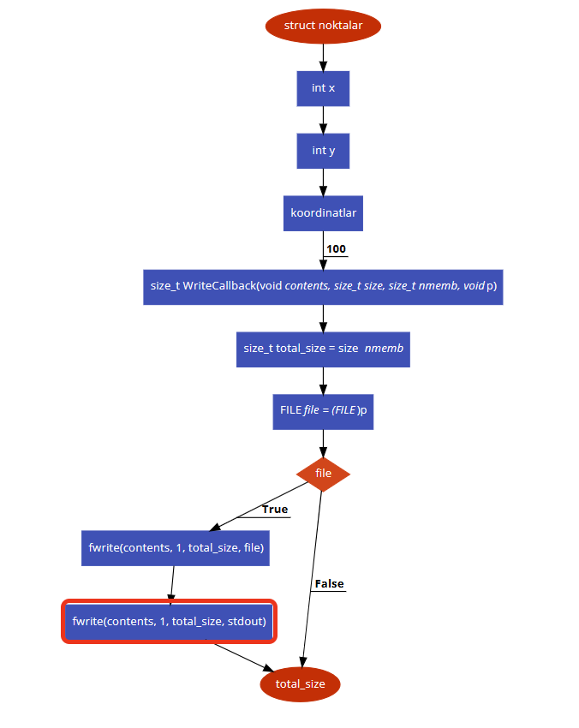

* + 1. cokgen_icinde fonksiyonu

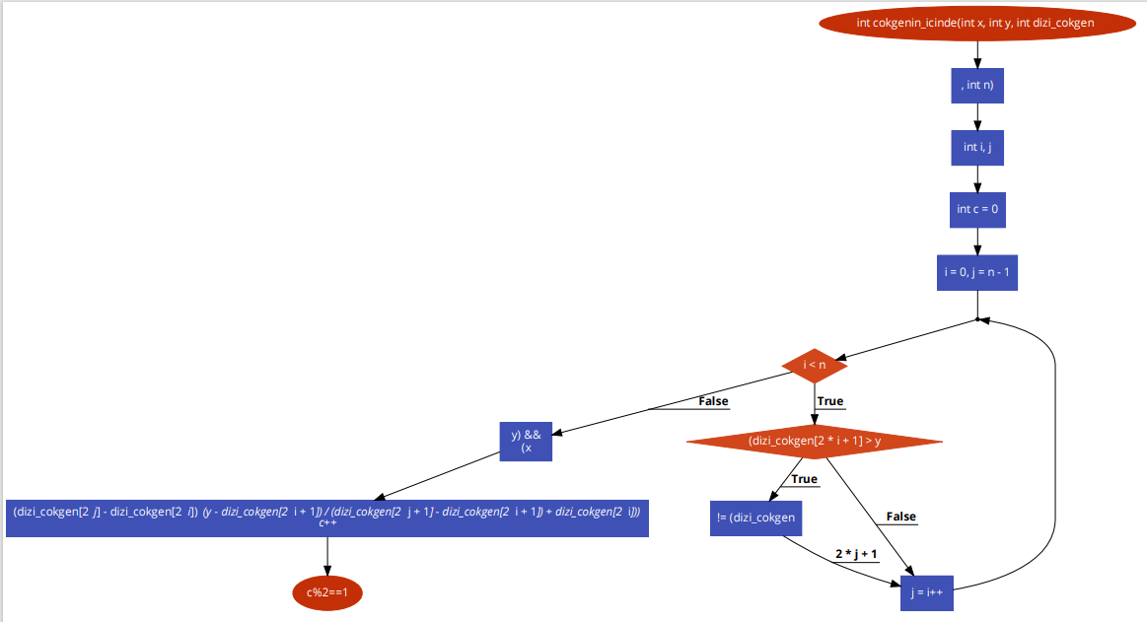

* + 1. Curl işemleri

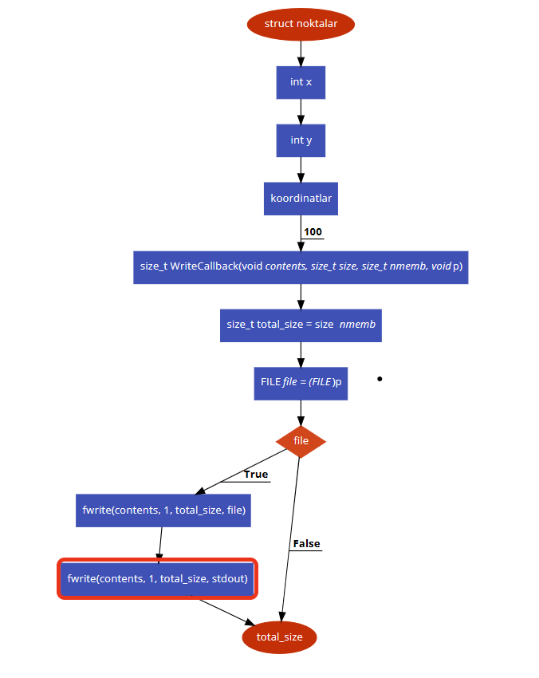

* + 1. Dosyadan okuma işlemleri başlangıç

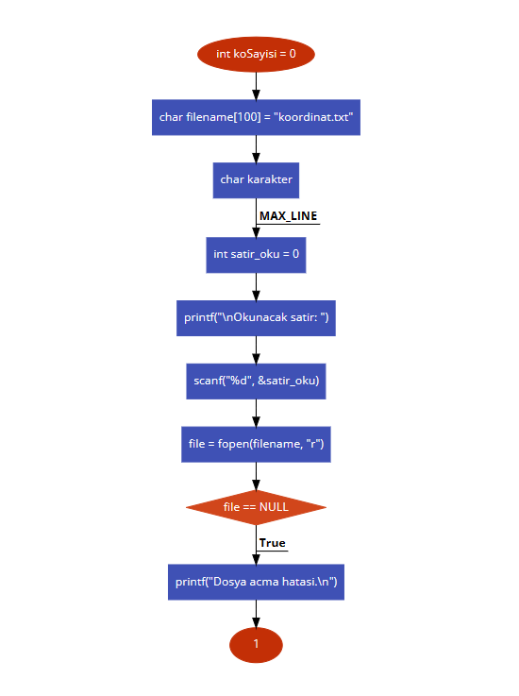

* + 1. Dosya okuma

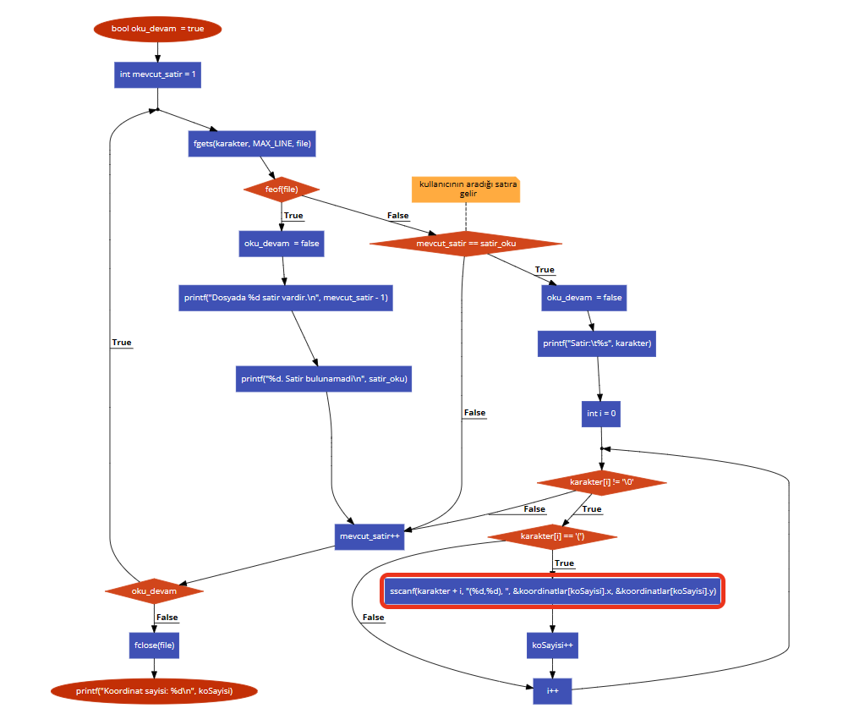

* + 1. grid çizme

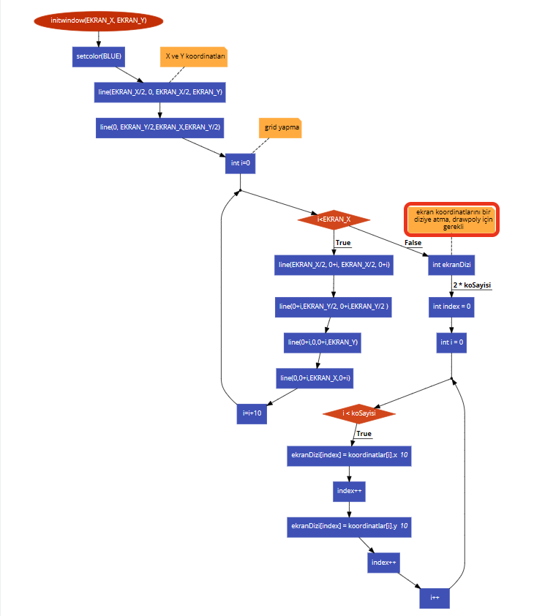

* + 1. drawpoly ile çokgen çizme

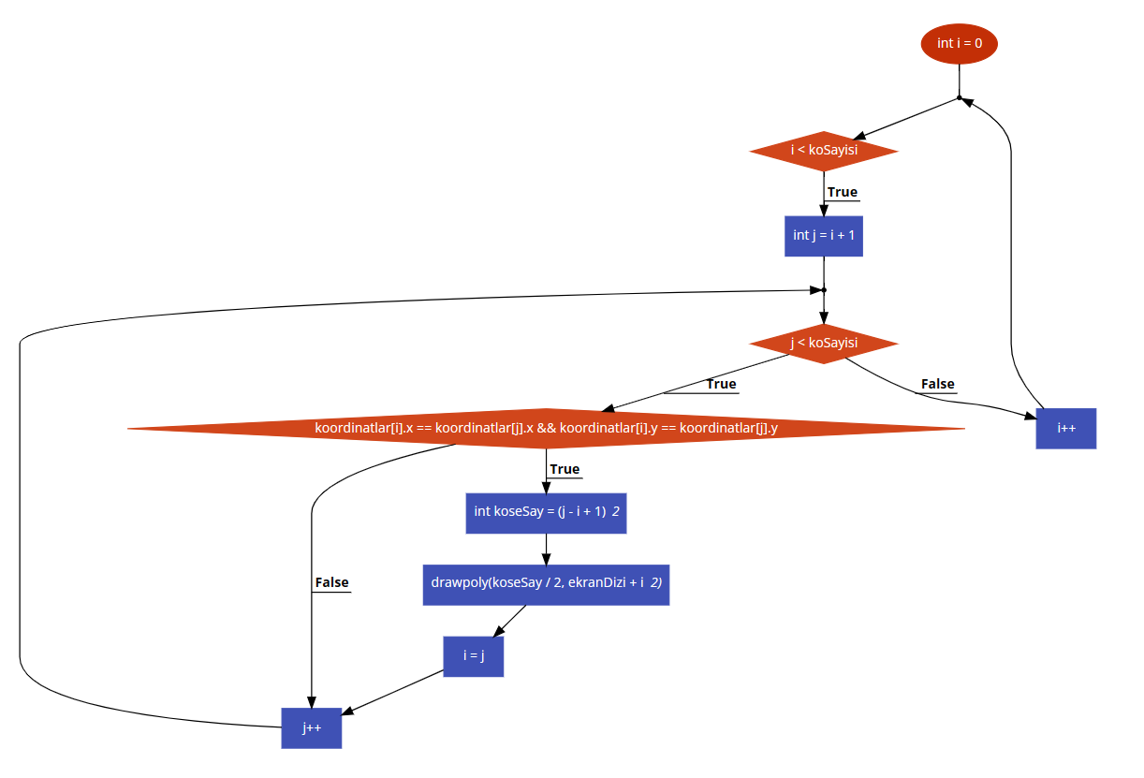

* + 1. birim kare sayma

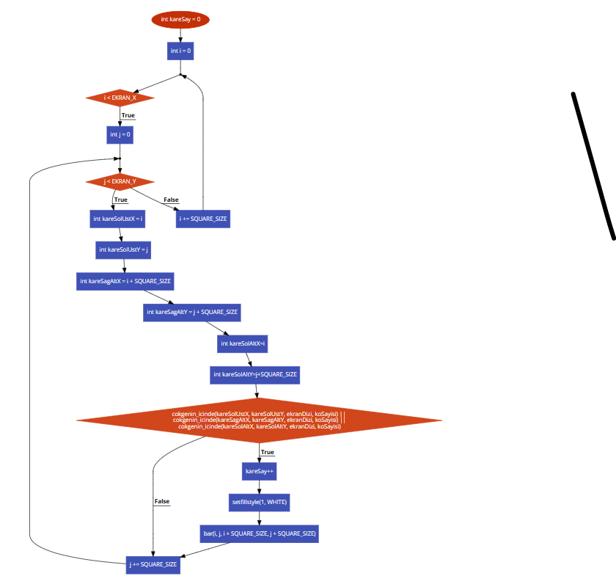

* + 1. koordinat sayılarını gösterme

